Тема. «Что в имени тебе моём?»
Цель: Дать представление о происхождении имени и фамилии, продолжить работу по формированию умений работать с документами, способствовать развитию творческой активности учащихся.
Оснащение: Высказывания великих, песни «Антошка» и «Гляжу в озёра синие», задания на карточках, презентация на мультимедиа-проекторе, телевизор.
План урока.
Зарядка.
с музыкальным и видео сопровождением (мультфильм «Антошка»)
Оргмомент..
Здравствуйте, ребята. Давайте улыбнёмся друг другу, пожелав этим хорошей работы на уроке. Сегодня мы впервые принимаем в классе столько гостей, поэтому давайте постараемся показать себя только с хорошей стороны. Начинаем работу. Удачи вам.
Цель урока.
Дать представление о происхождении имени и фамилии . Тема урока
(Слайд 2)
Повторение пройденного.
У каждого народа свои обычаи выбора имени новорожденному.
(Слайд 3)
Существует наука антропонимика, которая изучает имена, отчества, фамилии людей, их прозвища, клички, псевдонимы.
Славянские имена – самые старые из тех, что дошли до нас (Слайд 4)
В основу славянских имен закладывались определенные признаки
1. Различные свойства и качества людей, черты характера:
- Злата;
- Бел;
- Буян;
- Пискун;
- Чернава.
Родился первый ребёнок в семье, назвали Первулей и т.д.
(Слайд 5)
- Первуля;
- Вторуня;
- Третьяк;
- Шестак.

2. Желание родителей видеть ребенка богатым, счастливым, здоровым: (Слайд 6)
- Вера;
- Надежда;
- Любовь.

3. Наречение детей названиями растений, животных, птиц: (Слайд 7)
- Береза, Трава;
- Волк, Корова;
- Воробей, Соловей.
Игра «Что означают имена». (Слайд 8)
Святослав – святая слава
Владимир – владеющий миром

Ярославна – яркая слава (Слайд 9)
Людмила – людям милая
Светлана - светлая

После принятия христианства на Руси детям стали давать имена из перечня святых, помещённых в церковном календаре. (Слайд 10)
Анастасия - «воскресение» (греч.)
Краситина - «посвященная Христу» (греч.)
Валентина- «сильная, крепкая» (лат.)
(Слайд 11)
Виктор- «победитель» (лат.)
Кирилл - «повелитель» (греч.)
Алексей- «оберегающий, защитник» (древнегр.)

После Октябрьской революции 1917 года появились новые имена.
(Слайд 12)
- Нинель;
- Жанна;
- Револьд;
- Октябрина;
- Эдуард.
Проверка домашнего задания
Что вы узнали о происхождении своего имени, что оно означает?
Самостоятельная работа
Самое любимое слово для каждого из нас – наше имя, да ещё когда произносят его ласково, с любовью.
На лепестках своей «ромашки» напишите свои ласковые имена. (ромашки помещаю на доску)
Монтаж стихотворения.
Дед, стараясь для внучонка,
Нахватал из разных мест
Ряд имён, звучащих звонко:
Товий…Муций…Свен…Орест….
Зять решил по ходу прений
Повернуть вопрос ребром:
-Назовём посовременней-
Гелий…Атом…Космодром….

Дочь, захваченная спором,
Шумно лезет на рожон
С целым импортным набором:
Эдвин…Мельвин…Сельвин…Джон…

Бабка с нехристями знаться
Не желает и сама
Вносит лепту, глядя в святцы:
Псой…Сысой….Кузьма…Фома…
Сочинительством премудрым
Занимались вчетвером.
Ночь поспорили, а утром
Мальчик назван был Петром.
Разгадайте ребусы. (работа в группах)
(Слайд 13)
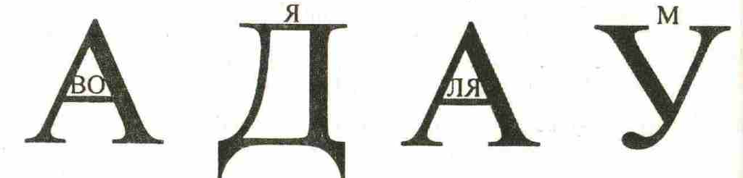
Вова Надя Валя Наум

Новинка (знакомство с новой темой)
Кроме имён, у людей есть фамилии. На Руси появились фамилии
в XV-XVI веках. Вначале у бояр и дворян
(Слайд 14)
- Владимиров;
- Толстой;
- Молчанов;
- Третьяков;
- Волков.
. Позднее у горожан. По некоторым фамилиям можно судить о занятиях предков.
(Слайд 15)
- Кузнецов;
- Рыбаков;
- Кожевников;
- Шапошников.

Работа в группах.
(Слайд 16)
Распознайте происхождение фамилий:
- Мельников;
- Петров;
- Хлебников;
- Москвин;
- Стрельцов.

1. Когда появились фамилии?
2. У кого фамилии появились вначале?
3. У кого они появились потом?

Варианты ответов групп.

Закрепление. Рассказ учителя.
Фамилия – это латинское слово. Означает домочадцы, семья.
Но семья – это не только те, кто живёт с вами сейчас, но и все ваши прабабушки и прадедушки. Нам надо стараться так жить, чтобы нашим потомкам не было стыдно за свою фамилию. Ведь в старину, прежде чем начать общаться с человеком, узнавали его родословную. Иван Грозный перед встречей со шведским королём послал ему такое письмо:
(слайд 17)
«Пишешь ты нам, что твой отец – венчаный король, а мать твоя –
венчаная королева; но хоть отец твой и мать венчаны, но предки-то их на престоле не бывали. А если уж ты называешь свой род государским, то скажи нам, чей сын отец твой Густав, и как деда твоего звали, и где на государстве сидел, и с какими государями был в братстве, и из какого ты государского рода? Пришли нам запись о твоих родичах, и мы по ней рассудим.»

Вывод. Итог урока.
Прослушивание песни «Гляжу в озёра синие» с показом тематических слайдов
Домашнее задание.
(Слайд 18)
1. Попытайтесь объяснить происхождение вашей фамилии.
2. Подготовьте сообщение «Мой знаменитый однофамилец».

Оценивание.
(Слайд 19)
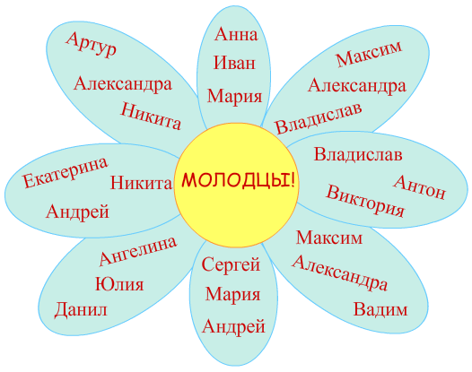

Задания для работы в группах.

1.Разгадай ребусы:

__________________________________________________________

2.Распознайте происхождение фамилий:
- Мельников;
- Петров;
- Хлебников;
- Москвин;
- Стрельцов.

3. Когда появились фамилии?_________________________________

4. У кого фамилии появились вначале? ________________________

5. У кого они появились потом? ______________________________

